**Systemplanung und Projektentwicklung 4, Projektbeschreibung**

**Einleitung:**

Der MBot2 von mblock ist ein Roboter, welcher zum spielerischen Erlernen von Programmierkenntnissen entworfen wurde. Der Roboter besitzt viele verschiedene Sensoren, mit denen er mit seiner Außenwelt kommunizieren kann.

Programmiert werden kann er über die Programmiersprache „Scratch“ oder „MicroPython“. Bei MicroPython handelt es sich um eine „abgespeckte“ Variante von Python3, welche speziell für die Verwendung auf kleinen, leistungsschwächeren Microcontrollern optimiert wurde. Eine kleine Controllereinheit „cyberpi“ welche auf den mbot2 gesteckt wird, sorgt für die Kommunikation. In dieser Controllereinheit sind auch das WLAN-Module ein Lagesensor, Display und weitere Komponenten untergebracht.

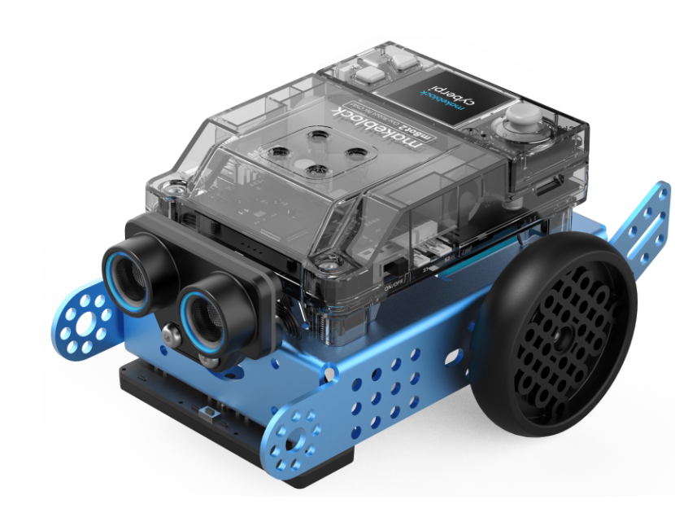

Sensoren/Module des mbot2:

* Ultraschall-/Abstandssensor
* Lichtsensor
* LEDs
* Motoren
* Lagesensor
* Display
* Joystick

**Anforderungen:**

Es soll eine Anwendung entwickelt werden, welches es erlaubt den Roboter aus der Ferne zu steuern. Die Anwendung soll dabei **auf einem Computer genauso laufen wie auf einem mobilen Endgerät**. Da eine Sichtverbindung zwischen Roboter und Anwendung notwendig ist, kann davon ausgegangen werden, dass beide Geräte immer im selben Netzwerk sind. Roboter und Anwendung sollen sich selbständig im Netzwerk „finden“. **Erst wenn eine Art Verbindung zwischen beiden hergestellt wurde**, soll der Roboter Befehle entgegennehmen und Daten an die Anwendung senden.

Das Projekt wird in 2 Teilen Implementiert. Ein Team ist für das Frontend verantwortlich, das andere für das Backend.

Frontend und Backend kommunizieren über eine zu definierende Schnittstelle (API). Dazu ist es notwendig das diese zuvor von den beiden Teams vereinbart und festgelegt wird.

Die Schnittstelle ist so zu designen das Frontend und Backend unabhängig voneinander Entwickelt und getestet werden können.

**Anforderungen Frontend:**

Das Frontend dient der Darstellung sämtlicher **Sensorwerte** des MBot 2. Die Sensorwerte sollen in regelmäßige Anständen abgefragt und **angezeigt** werden. **🡪 Hier eigenes Fenster 1**

Die **Steuerung** des MBot 2 soll durch **Eingabe von „Direktbefehlen“ möglich sein**. z.b. mit einer Art von **Joystick**. 🡪 **Hier ein eigenes Fenster Steuerung 1**

Es soll aber auch die Möglichkeit bestehen, eine „Route“ zuvor zu definieren die anschließend abgefahren wird. 🡪 **selbes Fenster wie Steuerung, eigene Menü 1**

Weiters soll man eine Fahrstrecke „**aufzeichnen“ können und später „Wiedergeben“.** 🡪 **Fahrstrecke definieren und speichern 🡪 Option im Fenster Steuerung 1**

Eine weitere Option ist „**Kartographieren**“. Hier soll der MBot2 selbständig **seine Umgebung erkunden und eine Landkarte** erstellen, wo **und ich welcher Entfernung sich Hindernisse befinden**. 🡪 **eigenes Fenster 1**

Für alle genannten Modi soll **die gefahrene Strecke visualisiert werden**. Für die **„Kartographier“ Option soll eine „Landkarte“** erstellt werden.

Die IP-Adresse des MBot2 soll angezeigt werden. Außerdem soll man dem **MBot2** einen **Namen** geben können der am Display des Gerätes angezeigt wird. Dieses Feature dient der eindeutigen Identifikation. 🡪 **Steuerungsfenster 2**

Für die verbauten LEDs soll es möglich sein die Farbe einzustellen und ein/auszuschalten. 🡪 **gehört zu den Direktbefehlen**

Ebenfalls soll die Länge der gefahrene **Wegstrecke und die Betriebsdauer** angezeigt werden. 🡪 **Unteroption beim Steuerungsfenster, als Detail Daten. Auch wärend der Fahrt sichtbar. 2**

**Anforderungen Backend:**

Das Backend ist für die Verbindung zum MBot2 verantwortlich.

Es nimmt die Befehle des Frontend entgegen, wandelt sie in Steuerbefehle für den MBot2 um und sendet diese an das Gerät.

Weiters muss es eine Möglichkeit bieten „Fahrstrecken“ zu speichern und dem Frontend später für eine Auswahl wieder zur Verfügung zu stellen. Die „letzten“ Einstellungen sollen ebenfalls gespeichert werden und bei einem Neustart oder Neuverbindung des Gerätes an dieses übertragen werden.

Darüber hinaus soll es auch möglich sein, über die Anwendung mehrere Geräte zu steuern (wenn auch nicht gleichzeitig). Der gerade verbundene Roboter soll mit einem eindeutigen Namen und dessen IP-Adresse angezeigt werden.

Netzwerkanbindung:

Wird der Roboter eingeschaltet soll er sich automatisch mit dem Schul-WLAN verbinden. Die LEDs der Controller-Einheit sollen dabei den Status der Verbindung anzeigen.

* + Blau Verbindung wird aufgebaut;
  + Grün WLAN Verbindung erfolgreich;
  + Rot WLAN Verbindung fehlerhaft;

Konnte eine Verbindung aufgebaut werden, so soll für 5 Sekunden am Display der Controllereinheit die IP-Adresse angezeigt werden.

**Projektmanagementanforderungen:**

Das Projekt soll mit Hilfe agiler Methoden (SCRUM) umgesetzt werden. Der Quellcode sowie sämtliche Dokumentation ist in einem GITHUB Repository abzulegen. Obwohl das Projekt mit agilen Methoden realisiert werden soll, ist es erforderlich, sich zu Beginn gewisse Fragen zu stellen und zu klären:

* Variantenbildung
* Machbarkeitsstudie
* Grobe Zeitplanung (welche, sobald die Teamvelocity bekannt ist, verfeinert werden soll).

Führen Sie zu Beginn einen „Sprint 0“ durch in welchem sie die Grobplanung vornehmen, UserStories schreiben und schätzen und ein grundsätzliches Design der Software vornehmen sowie sämtliche Software, die für die Entwicklung benötigt wird, installieren und entsprechend einrichten.

Eine Machbarkeitsstudie soll sicherstellen das folgende Eigenschaften realisierbar sind:

* Programmierung des mbot2 mit Hilfe von MicroPython
* WLAN-Konfiguration und Netzwerkkommunikation des mbot2 und einem Computer über TCP/UDP.
* Kommunikation/Ansteuerung folgender Sensoren/Module mit Hilfe von MicroPython: Display, Abstandssensor, Lichtsensor, Lagesensor, Motoren, LEDs

Dokumentation des Projektes:

* Softwarearchitektur
* Klassendiagramme
* Sequenzdiagramme, Aktivitätsdiagramm
* Komponentendiagramm, Verteilungsdiagramm
* Interaktionen
* Use-Case Beschreibung
* Sprintplanung
* Sprint-Demo
* Sprint-Retrospektive und Impediment-Management
* Projektcontrolling

Für die Projektdokumentation wird ein Template-File zur Verfügung gestellt.

Projektlaufzeit: 8. Jänner 2024 - 11. Juni 2024